秋田県立能代松陽高等学校
国際理解通信 No.５
1１月号 202５.１１.２７ 発行
ＫＯＫＵＲＩＫＡＺＡＫＡ November Issue

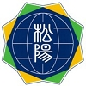
本校の国際教育に関わる活動を紹介しています
あきた国際フェスティバルに参加
コクリカ坂
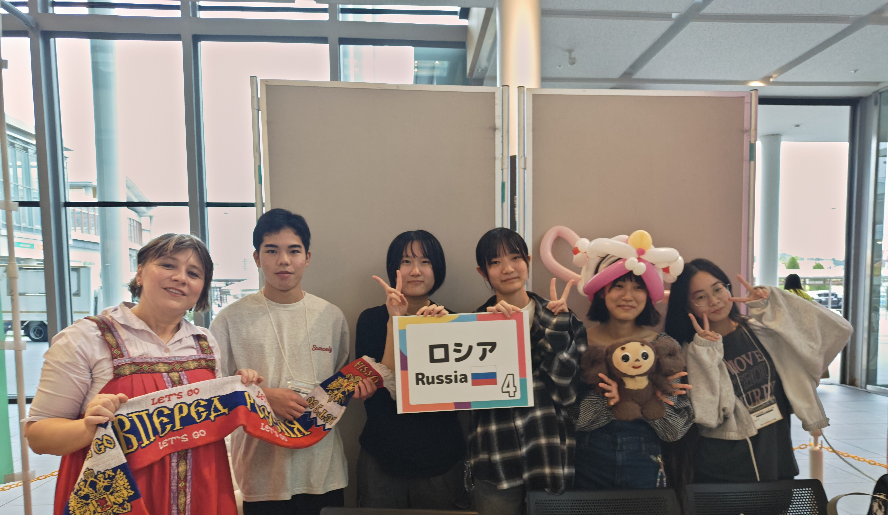
１０月５日（日）に秋田県国際交流協会が主催したあきた国際フェスティバルが行われました。
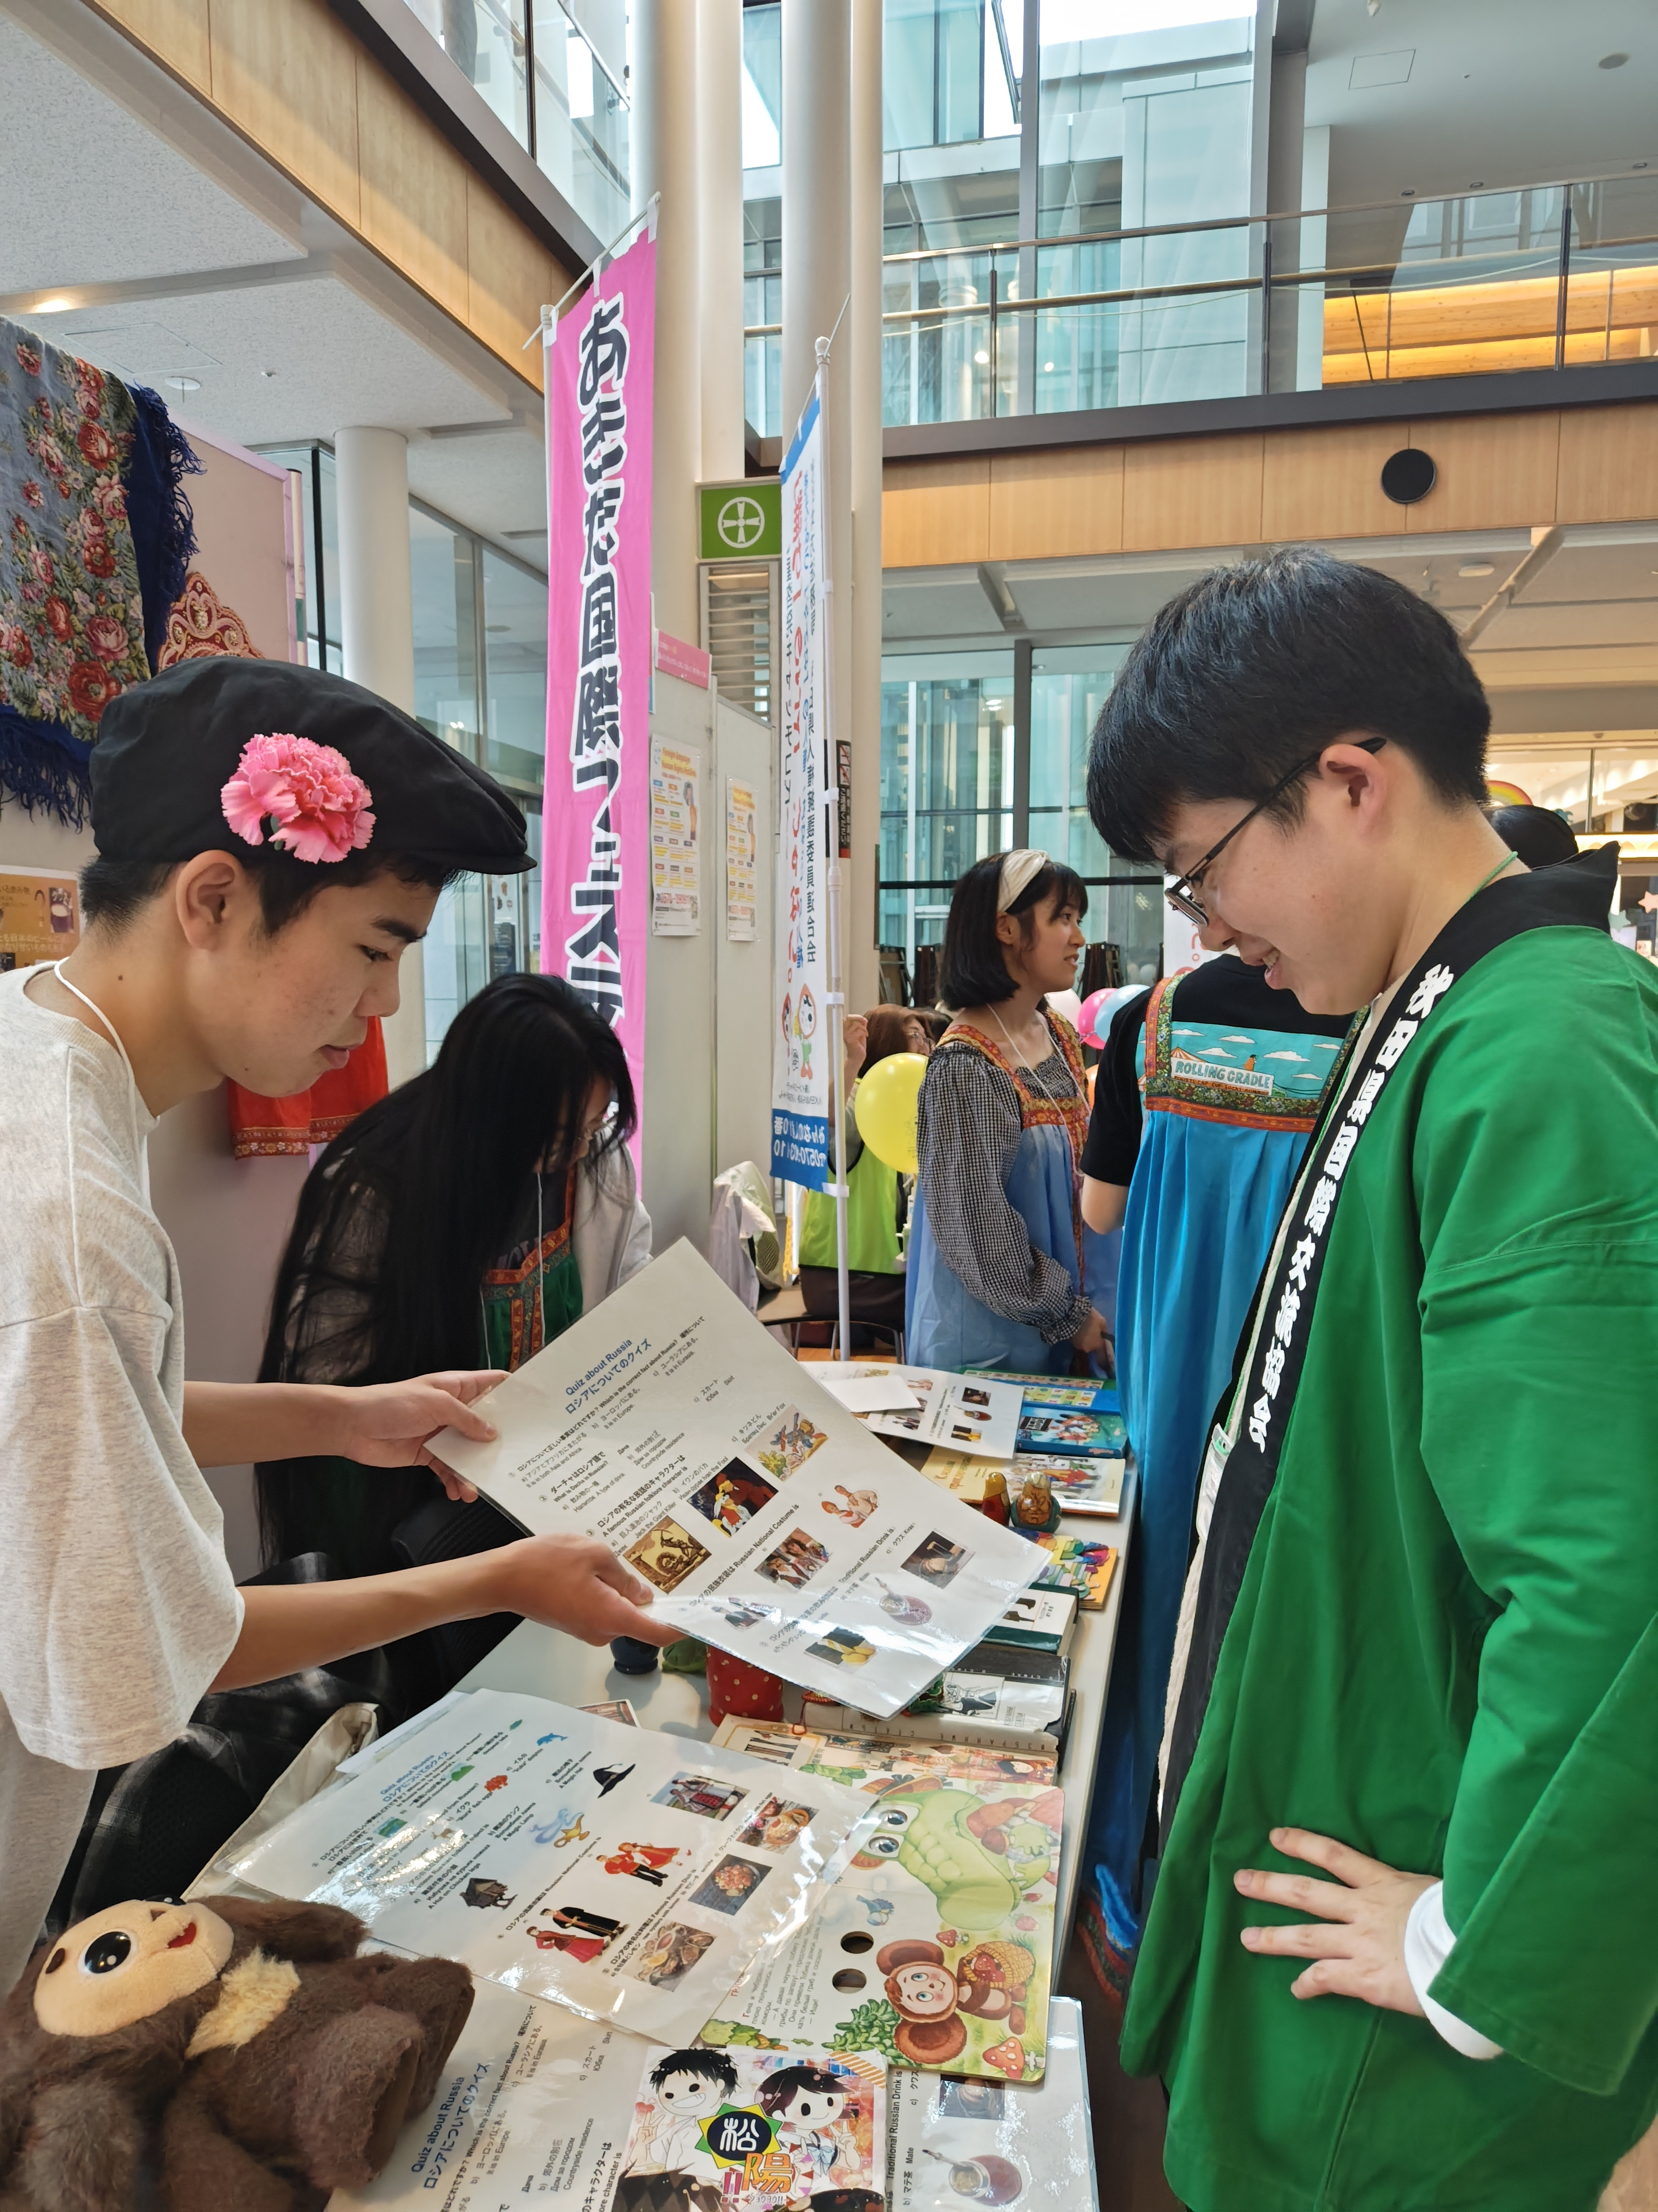
県内の国際交流団体の活動紹介や在住外国人による母国・文化紹介を通じて多くの県民と在住外国人が互いの文化に触れ、国際交流・多文化共生等への理解を深めることができました。参加者数は去年より多く、1,401人になりました。(来場者 1,214人:ブース・パフォーマンス関係者164人:スタッフ・ボランティア23人)1,380人に及びました。
能代松陽の参加は三回目で、ブースでロシアの文化紹介をしました。他の参加者は、個人と団体で、外国人と日本人がいました。下に参加者のリストがあります。
ロシア語を担当しているミハイロヴァアンナとロシア語を習っている２・３年生５名も参加しました。英語と日本語でクイズを用意して、お客さんに回答させたり、お客さんのスタンプラリーのカードにスタンプを押したりしました。
クイズ問題の例 （答えは下にあります）
① ロシアについて正しい事実はどれですか？ Which is the correct fact about Russia? 場所について
- アジアとアフリカにまたがる  It is in both Asia and Africa. | b) ヨーロッパにある。  It is in Europe. | c) ユーラシアにある。  It is in Eurasia.
② ダーチャはロシア語で What is Dacha in Russian? Дача
a) 飲み物の一種  Напиток A type of drink | b) 郊外の別荘  Дом за городом Countryside residence | c) スカート  Юбка Skirt
③ ロシアの有名な民話のキャラクターはA famous Russian folklore character is
a) 巨人退治のジャック  Джек Jack the Giant Killer | b) イワンのバカ  Иван-дурак Ivan the Fool | c) キツネどん  Братец Лис Br'er Fox
ロシアに行ったことがある方や興味を持っている方がロシア語で挨拶し、会話をしました。
■出展:31団体・個人 /アメリカ、中国、ロシア、韓国、イギリス、ニュージーランド、ドイツ、メキシコ、ウィジャヤクスマ(インドネシア)、モンゴル、秋ネパ友好協会(ネパール)、タジキスタン、Africans in Akita Association(タンザニア、ボツワナ、ガーナ)、カンボジア、バニヤンツリー(バングラデシュ)、バハィクーボ(フィリピン)、ナータヤシン(タイ)、技能実習生(ベトナム/医療法人杏仁会ショートステイ杏)、青年海外協力隊秋田県OB会、秋田県人権擁護委員協議会、チャリティ・アキタ、世界の友達作ろうプロジェクト@能代、秋田ユネスコ協会、日本国際連合協会秋田県本部、秋田ボーダレススピーカーズ、ヒッポファミリークラブ、秋田県日中友好協会・女性委員会、大仙市国際交流協会、仙台出入国在留管理局、秋田ゾンタクラブ、JICA東北 ※順不同
クイズの答え ① ｃ、② ｂ、 ③ ｂ

第２１回「話してみよう韓国語」青森大会

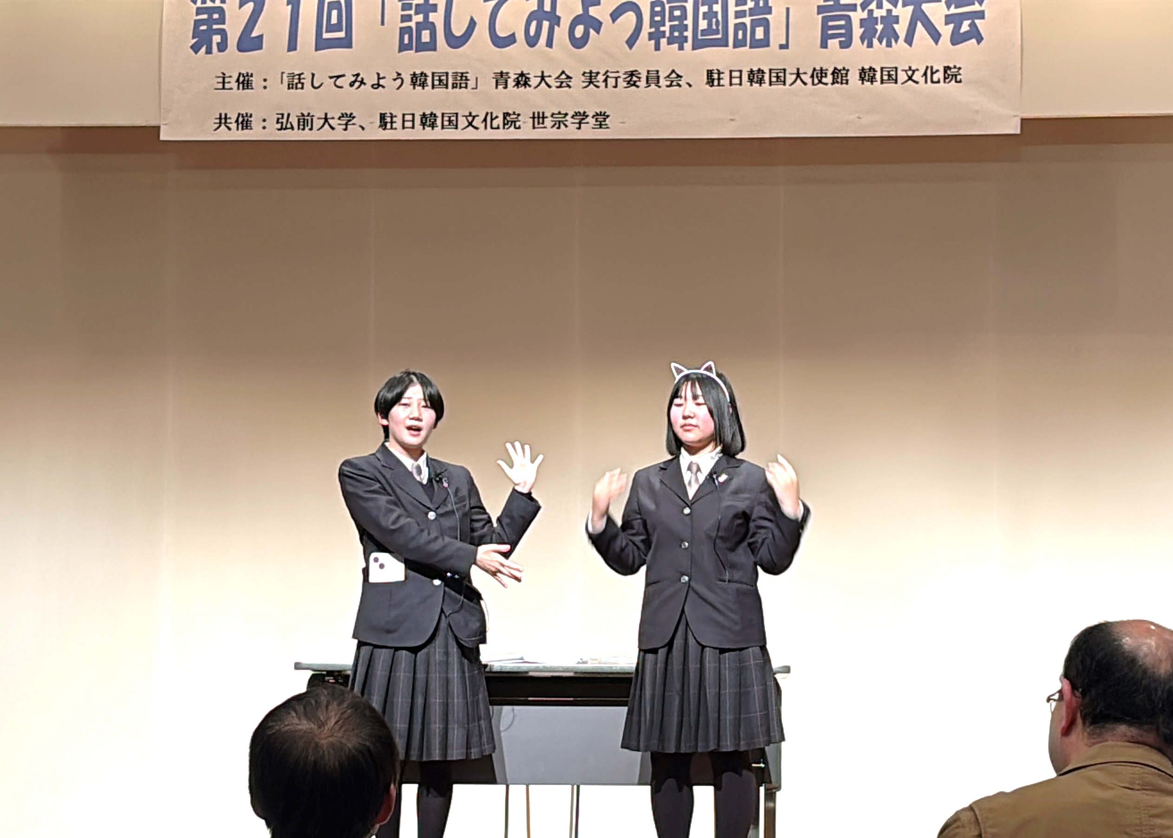
この大会は、韓国語を学んでいる人や韓国に興味がある人なら誰でも参加できる大会です。中高生から大人まで皆が楽しく発表し、国境と世代を越えて語り合える日韓交流の場にもなっています。今年は本校から中高生スキット部門に２年生５ペア１２名が応募し、１１月２２日（土）に弘前市で開催された大会に参加しました。

最優秀賞 佐藤春風・山崎音花（２Ａ）
優 秀 賞 斉藤花音・田村実紀（２Ａ）
スキットとは短い寸劇のことで、２人１組で演技しながら暗記したセリフを発表します。前半は全員共通の内容で、後半は各ペアが自由に考えます。今年のテーマは「日韓学生生活の違い」で、各ペアが「勉強と部活の時間」「掃除」「先生の日」「体育祭」「卒業式」などとテーマを決めて楽しく演技しながら発表しました。

最優秀賞を受賞した佐藤さん・山崎さんは３月に東京で行われる全国大会に出場します。おめでとうございます。全国大会でも思う存分、自分たちのパフォーマンスをしてきてほしいと思います。
この大会はスキット部門のほかに、スピーチ部門・自由発表部門があります。自由発表はK-POPアーティストのダンスをカバーするグループが多く、韓国語ができなくても参加することができる大会です。ぜひ皆さんも来年の「話してみよう韓国語」の大会に参加してみませんか。

来年度 韓国語学研修 を実施します！

来年度、本校では初めて「韓国語学研修」を実施することになりました。
詳細は来年度になってからお知らせしますが、現段階で決定していることは次のとおりです。
参加募集は来年度行います。希望者は御検討お願いします。
時期： ９月上旬～中旬
期間： ５日間
費用： 約２０万円
人数： １０名程度
内容： 石正女子高校との交流
石正女子高校生徒宅へのホームステイ
伝統文化体験
文化的施設の見学 など

＊石正女子高校は本校と約１０年に渡って、LINEを通じて交流がある学校です。日本語を勉強している生徒
がいるので、主にその生徒たちと交流し、ホームステイでお世話になる予定です。

